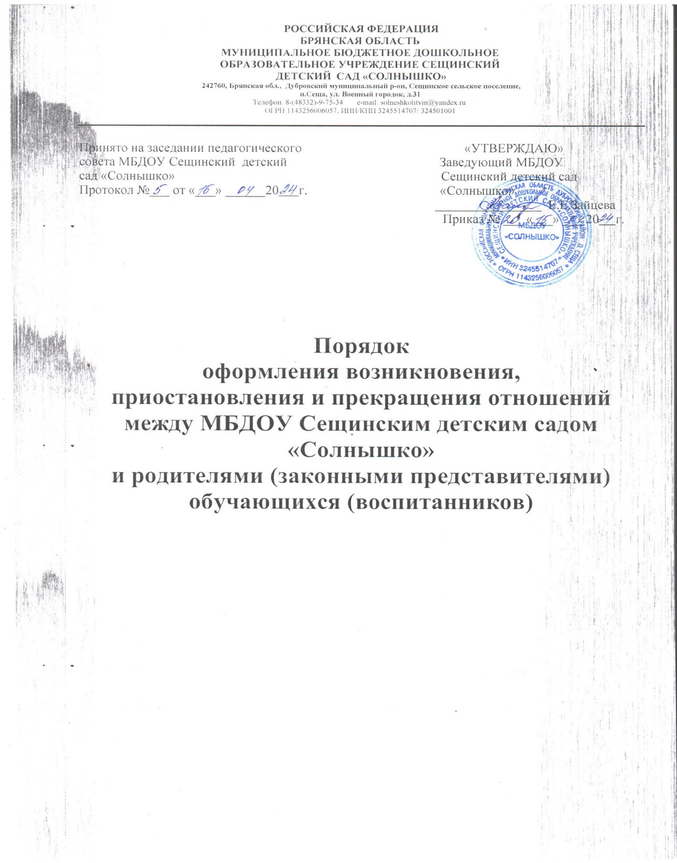

- Общие положения

1.1. Настоящий Порядок оформления возникновения, приостановления и прекращения отношений между муниципальным бюджетным дошкольным образовательным учреждением МБДОУ Сещинским детским садом «Солнышко» (далее — ДОУ), воспитанниками и родителями (законными представителями) (далее — Порядок) разработан в соответствии с Федеральным законом от 29 декабря 2012 года № 273-ФЗ «Об образовании в Российской Федерации» и определяет порядок оформления возникновения, приостановления и прекращения отношений между ДОУ, воспитанниками и родителями (законными представителями) ребенка.
1.2. Настоящий Порядок принимается на Педагогическом совете и утверждается приказом заведующего ДОУ на неопределенный срок.
1.3 Настоящий Порядок является локальным нормативным актом, регламентирующим деятельность ДОУ.

- Порядок возникновения образовательных отношений.

2.1. Основанием возникновения образовательных отношений между ДОУ и родителями (законными представителями) является распорядительный акт (приказ) заведующего ДОУ о зачислении воспитанника в ДОУ.
2.2. Изданию распорядительного акта о зачислении воспитанника в ДОУ предшествует заключение договора об образовании по образовательным программам дошкольного образования и заявления родителя (законного представителя).
2.3. Права и обязанности участников образовательного процесса, предусмотренные, законодательством об образовании и локальными нормативными актами ДОУ возникают с даты зачисления ребенка в ДОУ.
2.4. Отношения между ДОУ, осуществляющим образовательную деятельность и родителями (законными представителями) регулируются Договором об образовании по образовательным программам дошкольного образования.
2.5. Договор об образовании по образовательным программам дошкольного образования заключается по утвержденной форме между ДОУ, в лице заведующего и родителями (законными представителями) воспитанника.

3. Порядок приостановления образовательных отношений.

3.1. Отношения между ДОУ, воспитанниками и родителями (законными представителями) могут быть приостановлены в случае:
- отпуска, длительной командировки родителей (законных представителей) по их заявлению с указанием периода отсутствия ребенка; - болезни ребенка;
- устройства ребенка на временное пребывание в организации для детей сирот и

детей, оставшихся без попечения родителей, на период времени, когда родители,
усыновители либо опекуны по уважительным причинам не могут исполнять свои
обязанности в отношении ребенка без прекращения их прав и обязанностей в отношении этого ребенка;
- нахождения ребенка в лечебно-профилактическом учреждении; - карантина в ДОУ;
- приостановления деятельности ДОУ для проведения ремонтных работ санитарной обработки помещений, по решению суда, на основании актов органов государственного надзора.
3.2. Приостановление отношений по инициативе родителей (законных представителей) возникают на основании их заявления.
3. 3.Приостановление отношений по инициативе ДОУ возникают на основании приказа заведующего ДОУ.

4. Порядок прекращения образовательных отношений

4.1. Образовательные отношения прекращаются в связи с отчислением воспитанника из ДОУ:
1) в связи с получением дошкольного образования (завершением обучения);
2) досрочно в установленном законом порядке.
4.2. Образовательные отношения могут быть прекращены досрочно в следующих случаях:
- по инициативе родителей (законных представителей) воспитанника, в том числе в случае перевода воспитанника в другую образовательную организацию (в письменном заявлении указывается причина отчисления (перемена места жительства; перевод в другое ДОУ и т.д.));
- по обстоятельствам, не зависящим от воли воспитанников или родителей (законных представителей) воспитанника и ДОУ, в том числе в случае ликвидации ДОУ.
4.3. Основанием для прекращения образовательных отношений является распорядительный акт (приказ) заведующего ДОУ об отчислении воспитанника из ДОУ. Образовательные отношения прекращаются с даты отчисления ребенка из ДОУ.

